平成30年度中学校理科教育推進研修（Ｍグループ）評価問題

理科の授業で，凸レンズによる実像のでき方を調べるために，次の実験を行いました。あとの（１）～（３）の各問いに答えなさい。

ノートの一部

|  |  |  |  |  |  |  |  |  |  |  |  |  |  |  |  |  |  |  |
| --- | --- | --- | --- | --- | --- | --- | --- | --- | --- | --- | --- | --- | --- | --- | --- | --- | --- | --- |
| 課題  凸レンズによってできる像には，どのようなきまりがあるのだろうか。  【方法】  　①　焦点距離が10㎝の凸レンズを用意する。  　②　凸レンズと物体の距離を変え，はっきりした像ができるようにスクリーンを動かす。  　　そのときの凸レンズとスクリーンの距離と，像の大きさを調べる（図１）。    【結果】  　表   |  |  |  |  |  |  | | --- | --- | --- | --- | --- | --- | | 凸レンズと物体の距離(cm) | 15 | 20 | 25 | 30 | 35 | | 凸レンズとスクリーンの距離(cm) | 30 | 20 | 17 | 15 | 14 | | 像の大きさ(cm) | 10.0 | 5.0 | 3.5 | 2.5 | 2.0 |   【考察】  　【結果】の表から，凸レンズと物体の距離が長くなると，凸レンズとスクリーンの距離  　が　X　なり，像の大きさが　Y　なるというきまりがある。 |

（平成27年度全国学力・学習状況調査中学校理科４を参考に作成）

（１）【考察】の　X　，　Y　に当てはまる正しいものを，それぞれ下のア，イから１つ

　　選びなさい。

|  |  |
| --- | --- |
| X | ア　長く　　　イ　短く |
| Y | ア　大きく　　イ　小さく |

（２）この実験で，スクリーンに実像を映すことができないのは，ろうそくと凸レンズの

　　距離が何cmのときですか。次のア～エの中からすべて選び，その記号を書きなさい。

　　　ア　 6cm　　　イ　10cm　　　ウ　14cm　　　エ　18cm

（３）図２は，ろうそくの中心に当たった光が反射して出た光が進むようすを→で模式的

　　に表したものです。この光ア，イは凸レンズを通過して，どのように進みますか。ア，

　　イそれぞれの矢印の先から，→を用いてかきなさい。また，答えは定規を使ってかく

　　こと。

　　　※作図において，凸レンズで屈折する光は凸レンズの中心を通る線上で１回屈折さ

　　　せてかくこと。

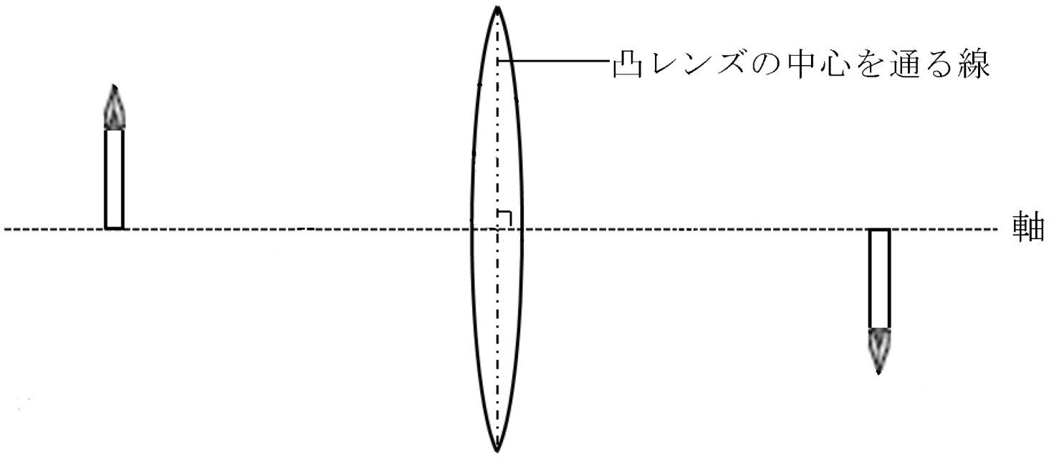図２

イ

ア

像

ろうそく